附件：
市政行业分会会员大会暨高质量发展讲坛参会回执
姓名 | 单位名称 | 职务 | 手机号码

东景花园位置图和交通信息
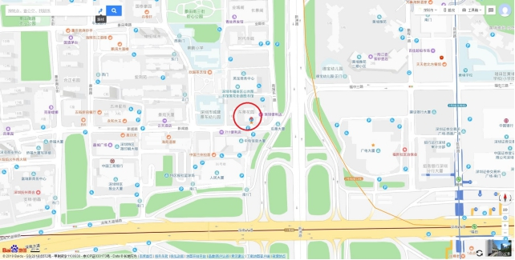

公交路线：
1、可乘坐地铁2号线至莲花西站B口，上天桥横跨至新洲路西侧后，向南步行400米左右，右转新闻路至东景花园；
2、可乘坐73路、236路、316路、322路、324路、m105路、m488路、m499路、m511路、高峰123路、高峰19路、高峰38路、高快821号，至“华强职校”公交站下车，步行至新闻路的东景花园；
3、可乘坐32路、101路、113路、223路、234路、m123路、m132路、m441路、m488路、n4路、高峰119路、高峰62路、高快821号，至“特区报社”公交站下车，步行至新闻路的东景花园。
自驾导航地址：东景花园南门

